Đối tượng: Người có tài sản đấu giá
Tài liệu hướng dẫn sử dụng:
HỆ THỐNG ĐẤU GIÁ TÀI SẢN
BỘ TƯ PHÁP

Hà Nội, 11/2019

MỤC LỤC
MỤC LỤC 1
I. Giới thiệu 2
A. Mục đích chung 2
B. Phạm vi ứng dụng 2
II. Đăng nhập - Đăng xuất – Thay đổi thông tin 2
A. Đăng ký tài khoản 2
B. Đăng nhập 4
C. Quên mật khẩu 4
D. Đăng xuất 5
E. Thay đổi thông tin tài khoản 5
III. Thông báo công khai về việc lựa chọn TCĐG 6
1. Thông báo công khai về việc lựa chọn TCĐG như thế nào? 6
2. Xem danh sách thông báo công khai về việc lựa chọn TCĐG như thế nào? 8
3. Đính chính thông báo công khai về việc lựa chọn TCĐG như thế nào? 9
4. Xem chi tiết thông báo công khai về việc lựa chọn TCĐG như thế nào? 11
5. Sửa thông báo công khai về việc lựa chọn TCĐG chưa được duyệt công khai (nếu có sai xót) như thế nào? 11
6. Xóa thông báo công khai về việc lựa chọn TCĐG chưa được duyệt công khai (nếu có sai xót) như thế nào? 12
IV. Thông báo kết quả lựa chọn Tổ chức ĐGTS 13
1. Người có tài sản thông báo công khai kết quả lựa chọn Tổ chức ĐGTS như thế nào? 13
2. Xem danh sách thông báo kết quả lựa chọn Tổ chức ĐGTS như thế nào? 16
3. Xem chi tiết thông báo kết quả lựa chọn Tổ chức ĐGTS như thế nào? 17
4. Sửa thông báo kết quả lựa chọn TCĐG chưa công khai (nếu có sai xót) như thế nào? 18
5. Công khai kết quả lựa chọn Tổ chức ĐGTS như thế nào? 18
6. Đính chính kết quả lựa chọn Tổ chức ĐGTS đã công khai 19
V. Người có tài sản xem thông báo mà hệ thống gửi đến tài khoản như thế nào? 21

Giới thiệu

Mục đích chung
- Tài liệu này được xây dựng phục vụ cho công việc hướng dẫn sử dụng chi tiết thao tác các chức năng Cổng thông tin điện tử quốc gia về Đấu giá tài sản.
- Nội dung trình bày trong tài liệu ngắn gọn, theo trình tự các chức năng và hướng dẫn thực hiện từng bước một. Vì vậy, người dùng có thể dễ dàng sử dụng chương trình thông qua tài liệu này
- Tài liệu này được cung cấp để Hướng dẫn sử dụng cho Phần mềm phiên bản 1.0

Phạm vi ứng dụng
- Tài liệu này áp dụng cho Cổng thông tin điện tử quốc gia về Đấu giá tài sản
- Tài liệu này phục vụ cho các đối tượng: Người có tài sản đấu giá

Đăng nhập - Đăng xuất – Thay đổi thông tin

Đăng ký tài khoản
Để có thể đăng thông báo công khai về việc lựa chọn TCĐG, Người có tài sản đấu giá tiến hành tạo tài khoản trên Cổng thông tin điện tử quốc gia về Đấu giá tài sản. Khi đăng ký tài khoản thành công và có quyền đăng thông báo công khai
Các bước đăng ký tài khoản:
Bước 1: Nhấn vào nút phía trên góc phải màn hình. Hệ thống sẽ hiển thị giao diện nhập thông tin đăng ký tài khoản
Bước 2: Nhập đầy đủ các thông tin (những thông tin có dấu * là những thông tin bắt buộc nhập). Về điều khoản sử dụng, Người có tài sản đồng ý sẽ tiến hành tích đồng ý với các điều khoản khi tạo lập và sử dụng tài khoản trên Cổng thông tin điện tử quốc gia về Đấu giá tài sản
Chú ý:
- Tên tài khoản phải có độ dài từ 4-30 ký tự, được phép bao gồm ký tự “_” và “-”
- Mật khẩu phải từ 6 ký tự và bao gồm ít nhất 1 chữ số
Bước 3: Khi đã nhập hoàn tất các thông tin và tích đồng ý với các điều khoản khi sử dụng. Người có tài sản nhấn nút 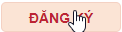
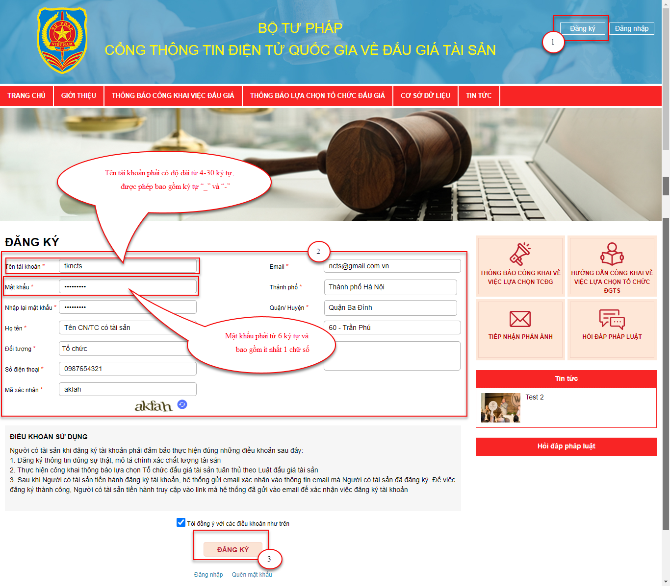
Để việc đăng ký tài khoản thành công, hệ thống sẽ thông báo Người có tài sản vào email đã đăng ký xác nhận việc tạo lập tài khoản trên Cổng thông tin điện tử quốc giá về Đấu giá tài sản
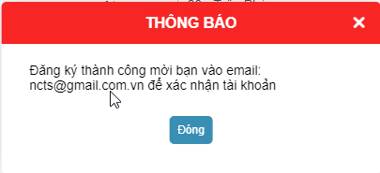

Đăng nhập
Để sử dụng tài khoản đăng thông báo công khai về việc lựa chọn TCĐG. Người có tài sản tiến hành đăng nhập tài khoản
Các bước đăng nhập vào hệ thống:
- Bước 1: Nhấn nút trên góc phải màn hình.
- Bước 2: Nhập thông tin tài khoản gồm: Tên tài khoản và Mật khẩu người dùng đã tạo thành công và nhấn Đăng nhập
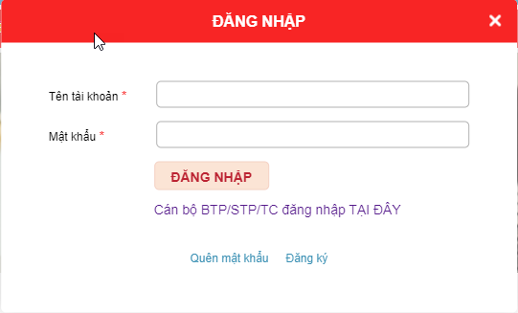

Quên mật khẩu
Hệ thống hỗ trợ tính năng giúp Người có tài sản có thể lấy lại mật khẩu trong trường hợp quên mật khẩu tài khoản
Các bước thực hiện:
- Bước 1: Nhấn vào dòng chữ “Quên mật khẩu” tại giao diện Đăng nhập hoặc Đăng ký
Hệ thống sẽ hiển thị thông tin người dùng cần nhập để lấy lại mật khẩu
- Bước 2: Người dùng nhập Tên tài khoản và Email (đã đăng ký tài khoản)
- Bước 3: Nhấn nút 
Người có tài sản tiến hành truy cập email để lấy lại thông tin mật khẩu tài khoản

Đăng xuất
- Để nâng cao tính năng bảo mật thông tin khi không sử dụng Người có tài sản nên đăng xuất ra khỏi phần mềm
- Để đăng xuất ra khỏi hệ thống, Người có tài sản nhấn vào tên tài khoản đang đăng nhập và chọn Đăng xuất.

Thay đổi thông tin tài khoản
Thông tin tài khoản (Tên, Địa chỉ) sẽ được hiển thị trong thông báo công khai về việc lựa chọn TCĐG. Để cập nhật thông tin tài khoản, Người có tài sản ng thực hiện như sau:
- Bước 1: Trên giao diện, Người có tài sản nhấn vào tên tài khoản đang đăng nhập và chọn Thay đổi thông tin tài khoản
- Bước 2: Nhập thông tin tài khoản muốn cập nhật
- Bước 3: Nhấn button “Cập nhật” để xác nhận đổi thông tin tài khoản thành công. Sau khi cập nhật thông tin thành công, tài khoản sẽ phải đăng xuất. Để sử dụng Người có tài sản tiến hành đăng nhập lại tài khoản
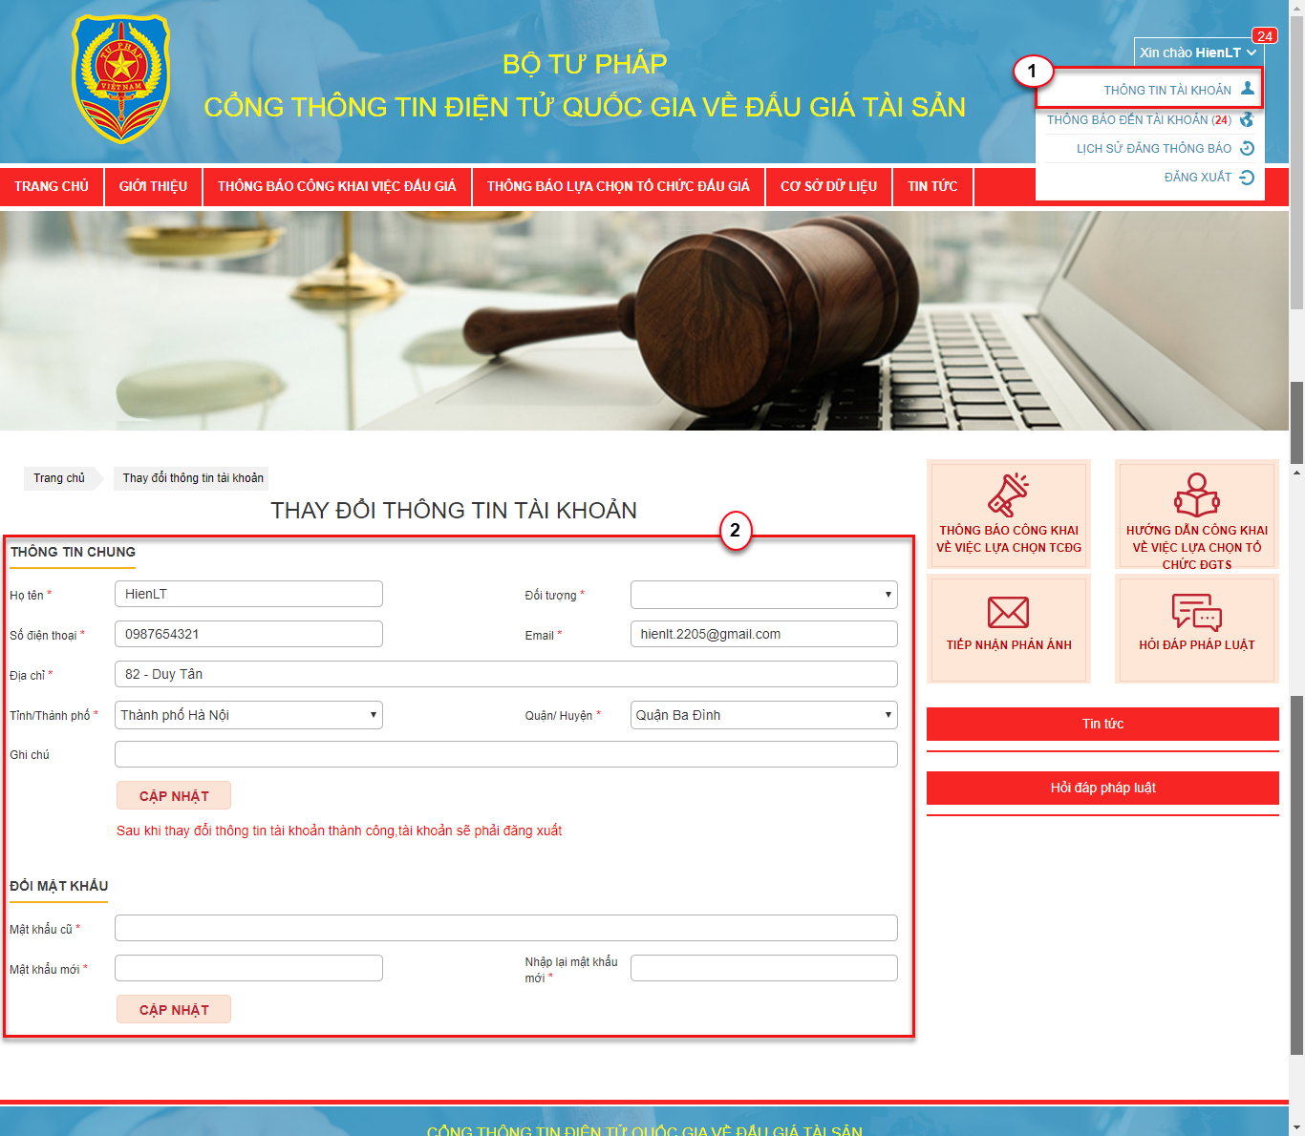

Thông báo công khai về việc lựa chọn TCĐG
Lưu ý: Đối với những tài khoản đã được cho phép đăng thông báo công khai về việc lựa chọn TCĐG mới có thể thực hiện chức năng này

Thông báo công khai về việc lựa chọn TCĐG như thế nào?
Mục đích: Thông báo công khai về việc lựa chọn TCĐG
Các bước thực hiện:
- Bước 1: Sau khi đăng nhập thành công, Người có tài sản chọn [THÔNG BÁO CÔNG KHAI VỀ VIỆC LỰA CHỌN TCĐG] tiến hành nhập thông tin theo mẫu (những trường thông tin có dấu * là bắt buộc nhập). Sau khi nhập đầy đủ thông tin, nhấn Tiếp tục.
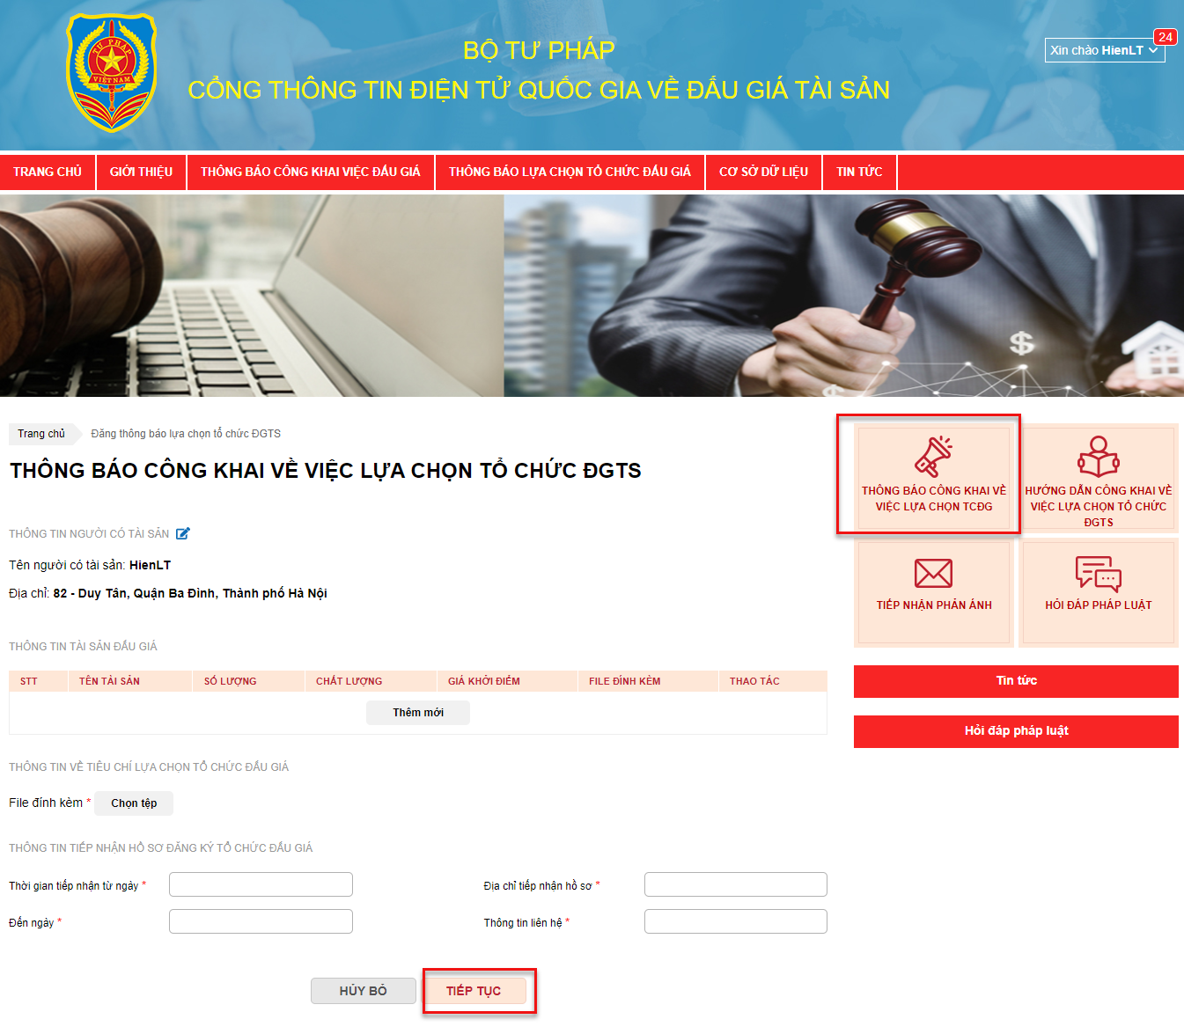
- Bước 2: Hệ thống hiển thị giao diện xác nhận thông tin. Người có tài sản xác nhận lại thông tin, tiến hành đăng thông báo
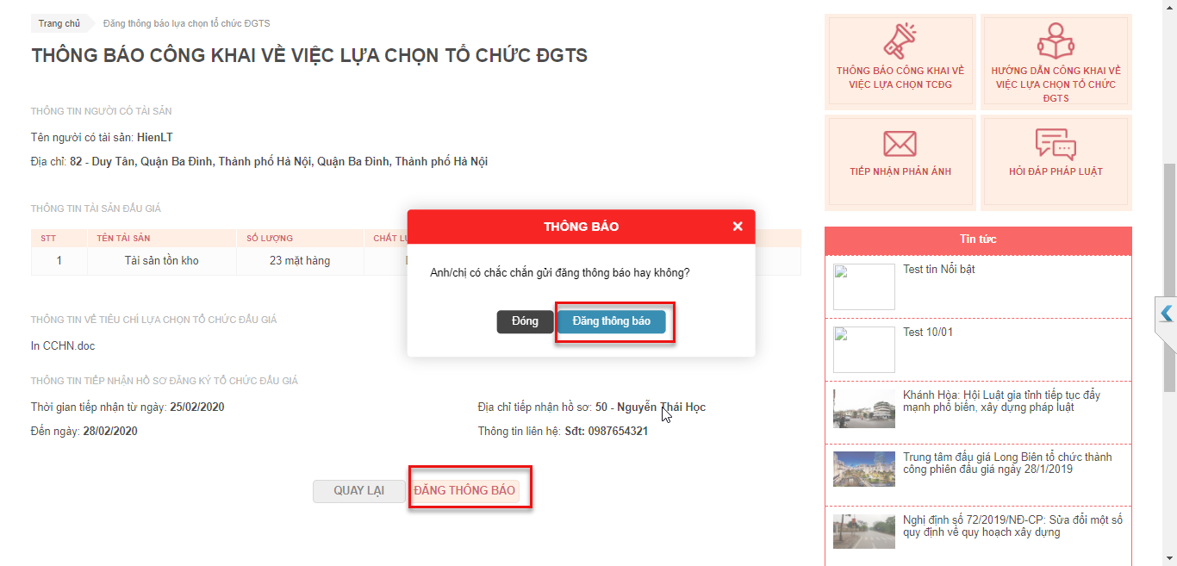
Thông tin duyệt hiển thị công khai/ không cho phép công khai Thông báo công khai về việc lựa chọn Tổ chức ĐGTS sẽ được gửi vào tài khoản đăng thông báo. Trường hợp thông báo có nội dung không phù hợp, người có tài sản sẽ nhận được phản hồi về lý do không cho phép công khai thông báo

Xem danh sách thông báo công khai về việc lựa chọn TCĐG như thế nào?
Mục đích: Xem tất cả các thông báo công khai về việc lựa chọn Tổ chức ĐGTS mà Người có tài sản (tài khoản đăng nhập hiện tại) đã thông báo
Các bước thực hiện:
- Bước 1: Trên giao diện, Người có tài sản nhấn vào tên tài khoản đang đăng nhập và chọn Lịch sử đăng thông báo
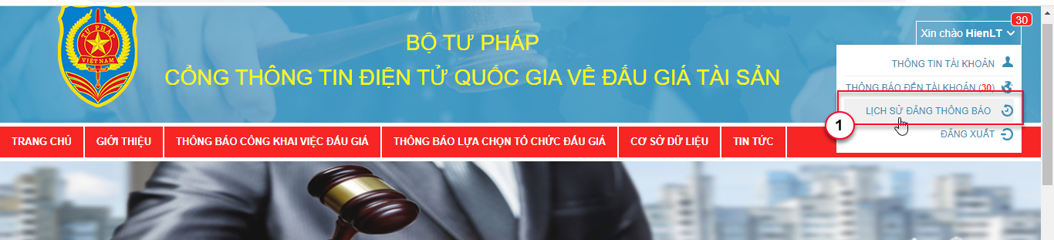
Hệ thống hiển thị danh sách Lịch sử đăng thông báo, bao gồm 2 tab “THÔNG BÁO LỰA CHỌN TỔ CHỨC ĐẤU GIÁ TÀI SẢN” và “KẾT QUẢ LỰA CHỌN TỔ CHỨC”
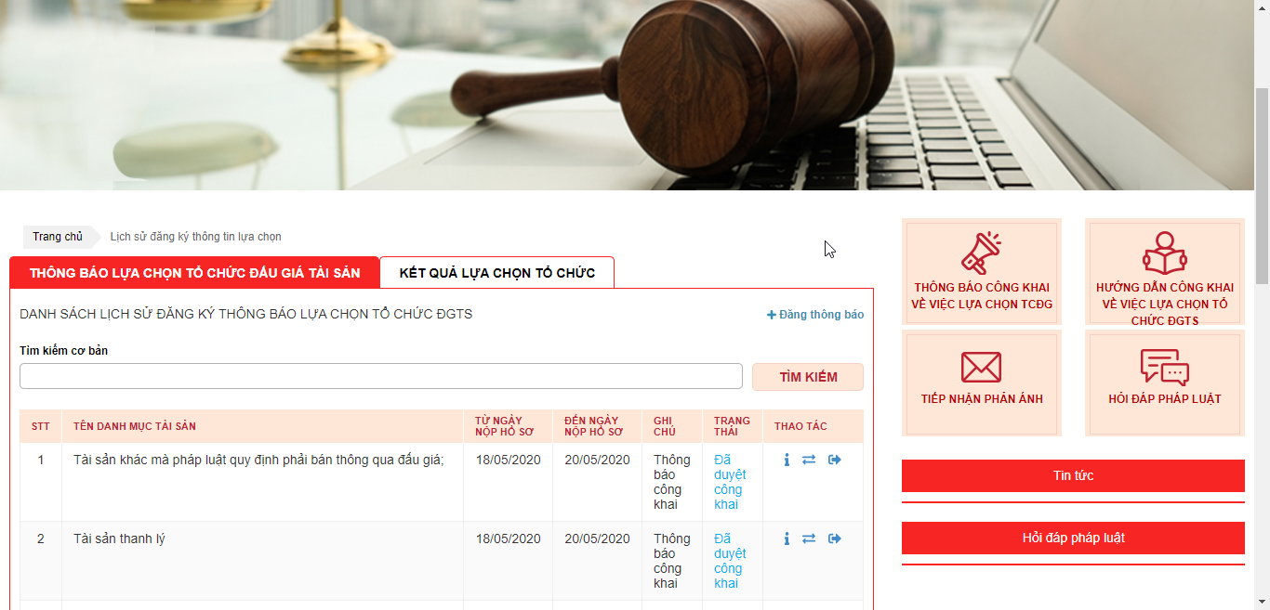

Đính chính thông báo công khai về việc lựa chọn TCĐG như thế nào?
Mục đích: Khi đã công khai thông báo trong trường hợp có sai sót. Người có tài sản tiến hành đính chính thông báo
Các bước thực hiện:
- Bước 1: Vào tab Thông báo lựa chọn tổ chức đấu giá tài sản/Lịch sử đăng thông báo
- Bước 2: Nhấn chọn biểu tượng của thông báo có sai sót đã công khai để tiến hành nhập thông báo đính chính
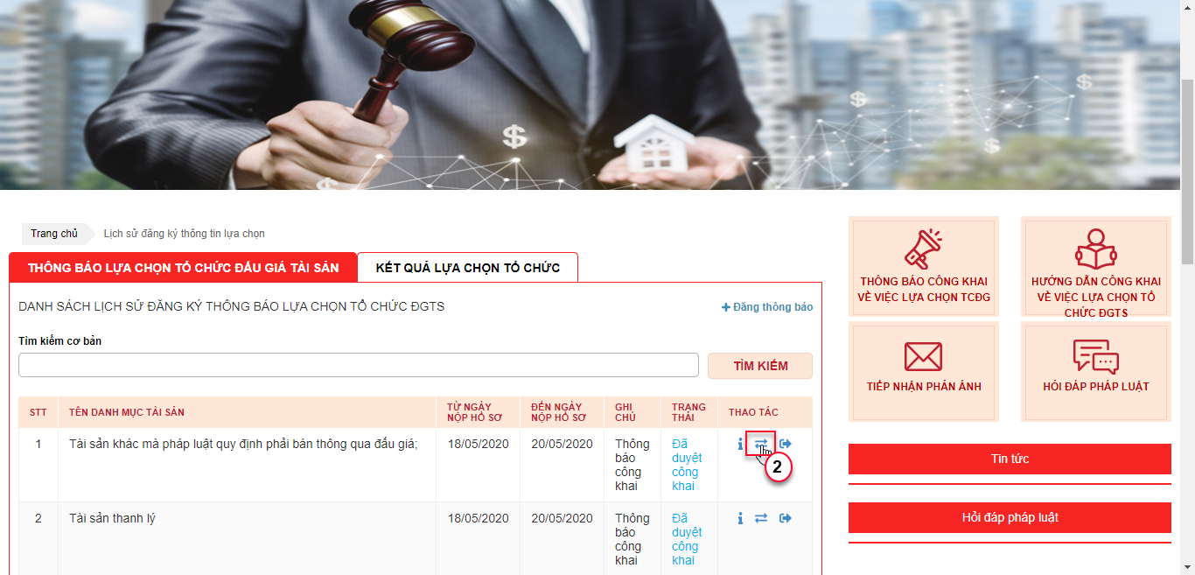
- Bước 3: Hệ thống hiển thị giao diện với thông tin mà thông báo đã có để Người có tài sản có thể chỉnh sửa lại thông tin sai sót. Hoàn tất việc nhập thông tin, người có tài sản tiến hành nhấn nút 
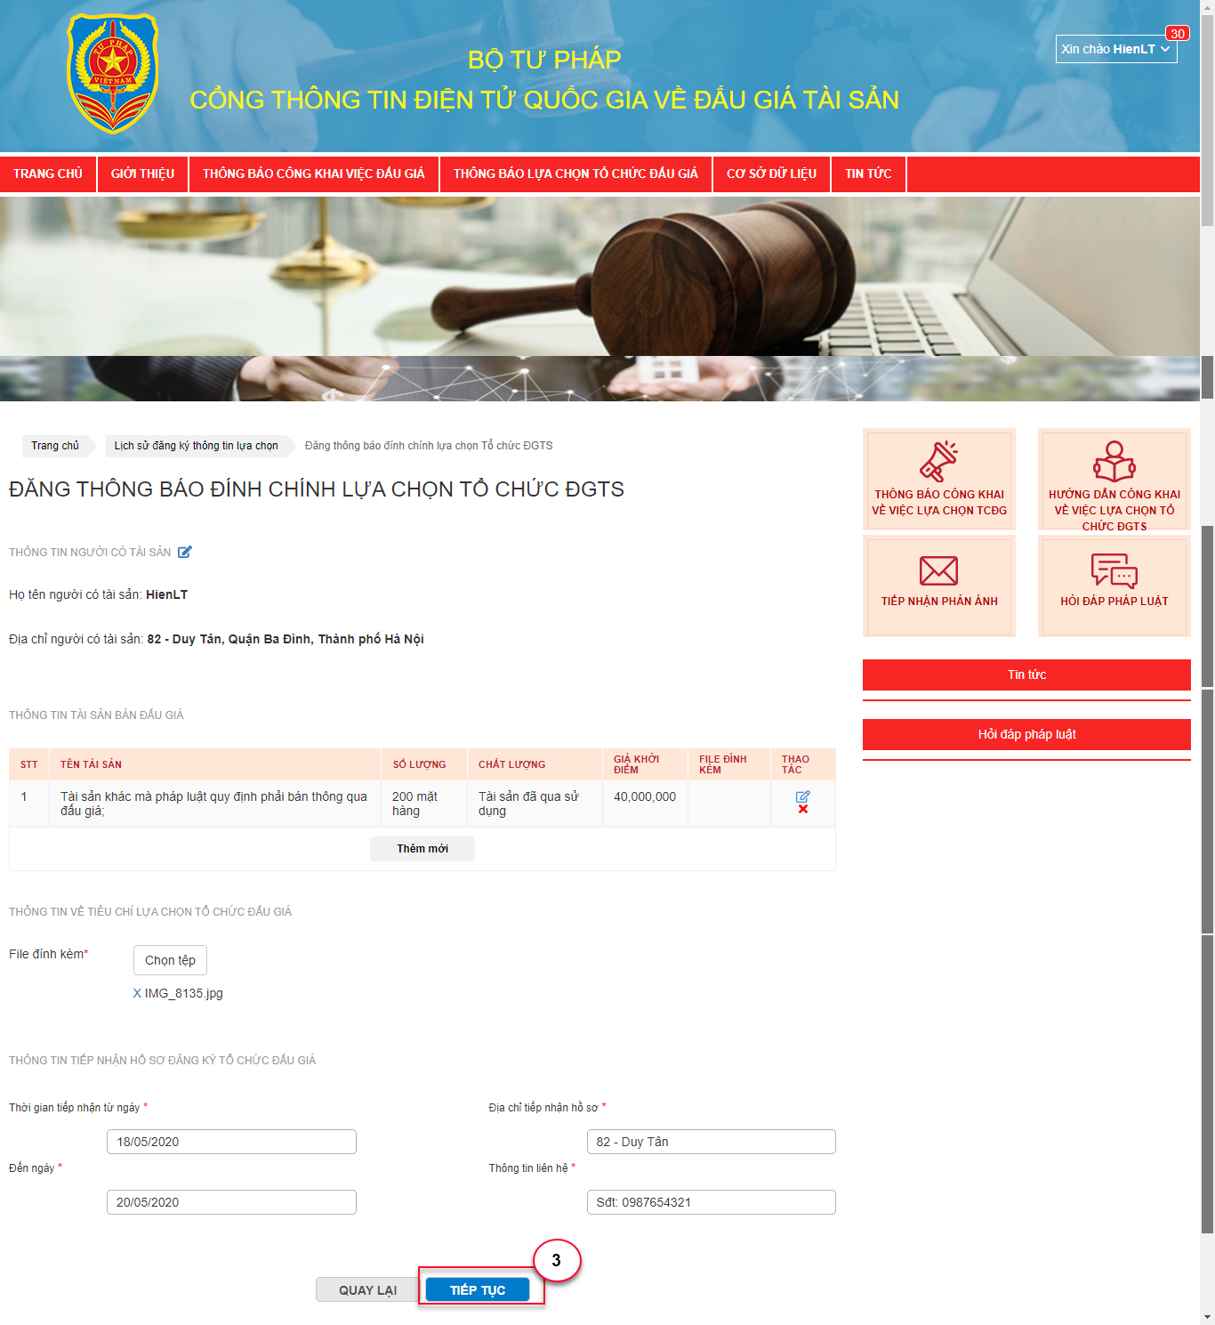
- Bước 4: Hệ thống hiển thị yêu cầu xác nhận việc gửi đăng thông báo đính chính. Nếu chắc chắn đính chính, Người có tài sản nhấn “Gửi đăng thông báo”
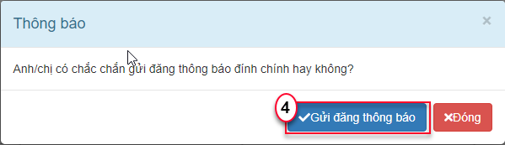

Xem chi tiết thông báo công khai về việc lựa chọn TCĐG như thế nào?
Mục đích: Xem chi tiết thông báo công khai về việc lựa chọn TCĐG
Các bước thực hiện:
- Bước 1: Vào tab Thông báo lựa chọn tổ chức đấu giá tài sản/Lịch sử đăng thông báo
- Bước 2: Nhấn chọn nút Xem chi tiết của bản ghi muốn xem chi tiết
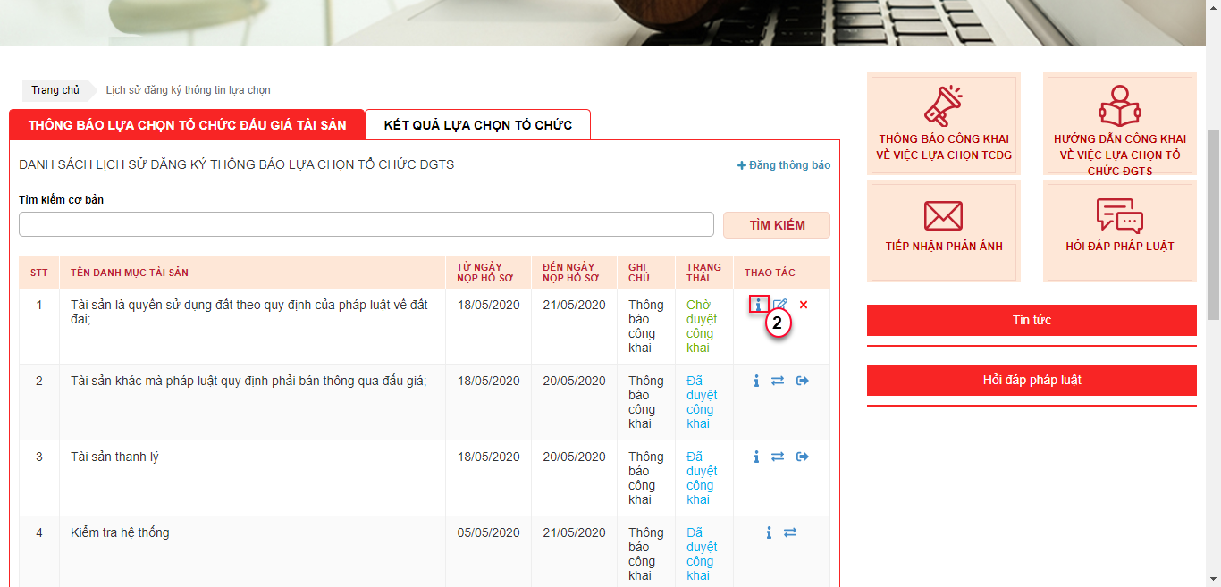
Hệ thống hiển thị thông tin chi tiết thông báo công khai về việc lựa chọn TCĐG

Sửa thông báo công khai về việc lựa chọn TCĐG chưa được duyệt công khai (nếu có sai xót) như thế nào?
Mục đích: Người có tài sản có thể chỉnh sửa thông báo công khai về việc lựa chọn TCĐG khi chưa được duyệt công khai
Các bước thực hiện:
- Bước 1: Vào tab Thông báo lựa chọn tổ chức đấu giá tài sản/Lịch sử đăng thông báo
- Bước 2: Nhấn chọn nút Chỉnh sửa của bản ghi muốn chỉnh sửa để tiến hành chỉnh sửa
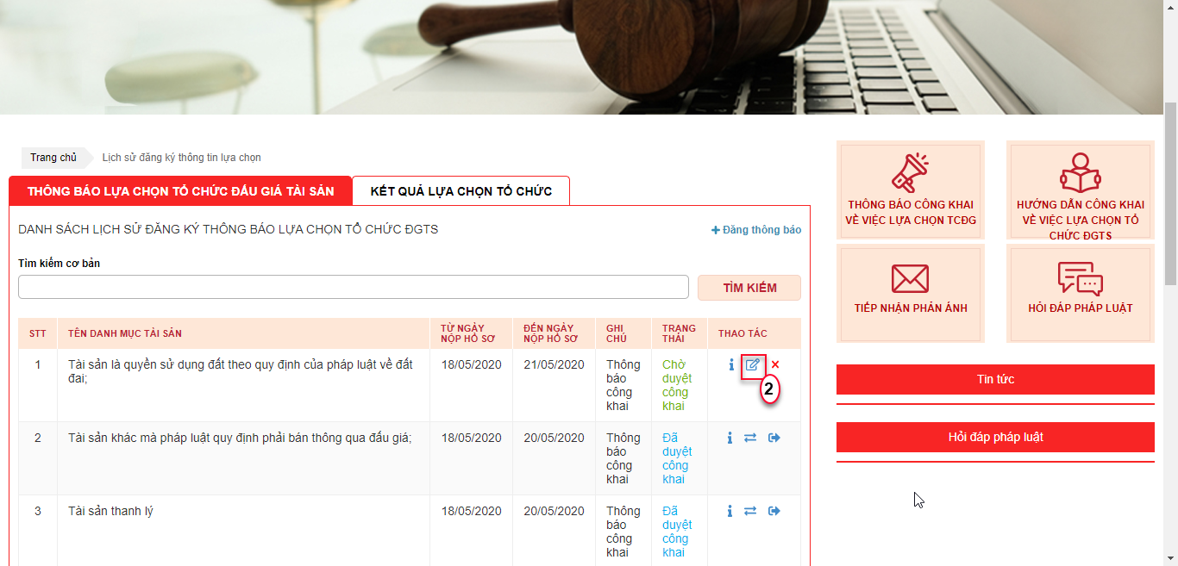
Hệ thống hiển thị giao diện chỉnh sửa, Người có tài sản tiến hành chỉnh sửa thông tin và gửi đăng công khai thông báo sau khi chỉnh sửa hoàn tất

Xóa thông báo công khai về việc lựa chọn TCĐG chưa được duyệt công khai (nếu có sai xót) như thế nào?
Mục đích: Người có tài sản có thể xóa thông báo công khai về việc lựa chọn TCĐG khi chưa được duyệt công khai
Các bước thực hiện:
- Bước 1: Vào tab Thông báo lựa chọn tổ chức đấu giá tài sản/Lịch sử đăng thông báo
- Bước 2: Nhấn chọn nút Xóa của bản ghi muốn xóa để tiến hành xóa
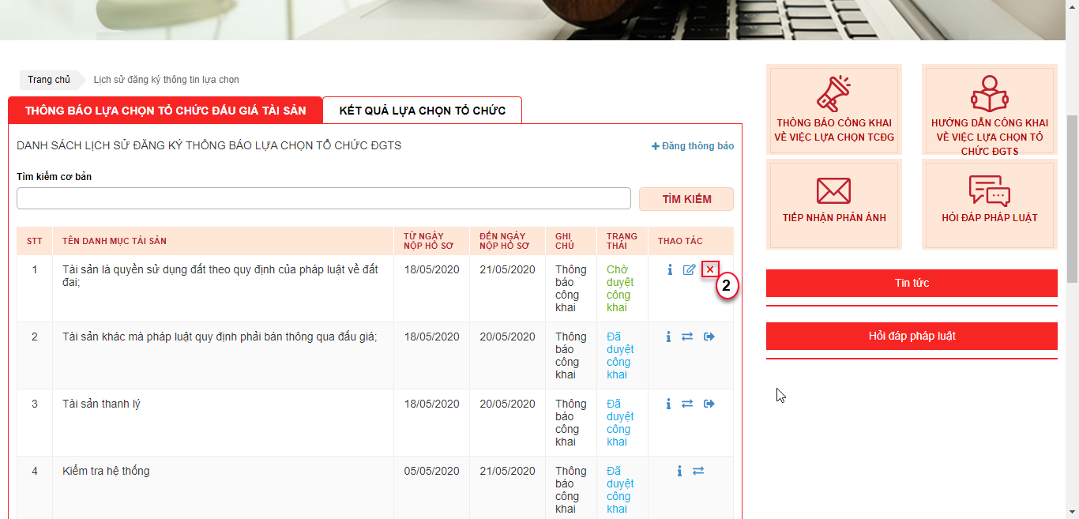
Hệ thống hiển thị xác nhận bạn có chắc chắn xóa thông báo lựa chọn Tổ chức ĐGTS hay không? Nhấn button  để hoàn tất, ngược lại nhấn Đóng để thoát
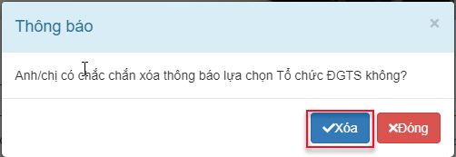

Thông báo kết quả lựa chọn Tổ chức ĐGTS
Người có tài sản đăng nhập vào hệ thống

Người có tài sản thông báo công khai kết quả lựa chọn Tổ chức ĐGTS như thế nào?
Mục đích: Nhập kết quả lựa chọn đối với những Thông báo công khai lựa chọn Tổ chức ĐGTS đã được công khai đăng thông báo công khai kết quả lựa chọn Tổ chức ĐGTS
Các bước thực hiện:
- Bước 1: Vào tab Thông báo lựa chọn tổ chức đấu giá tài sản/Lịch sử đăng thông báo
- Bước 2: Nhấn chọn nút Nhập kết quả lựa chọn Tổ chức ĐGTS của bản ghi muốn nhập kết quả
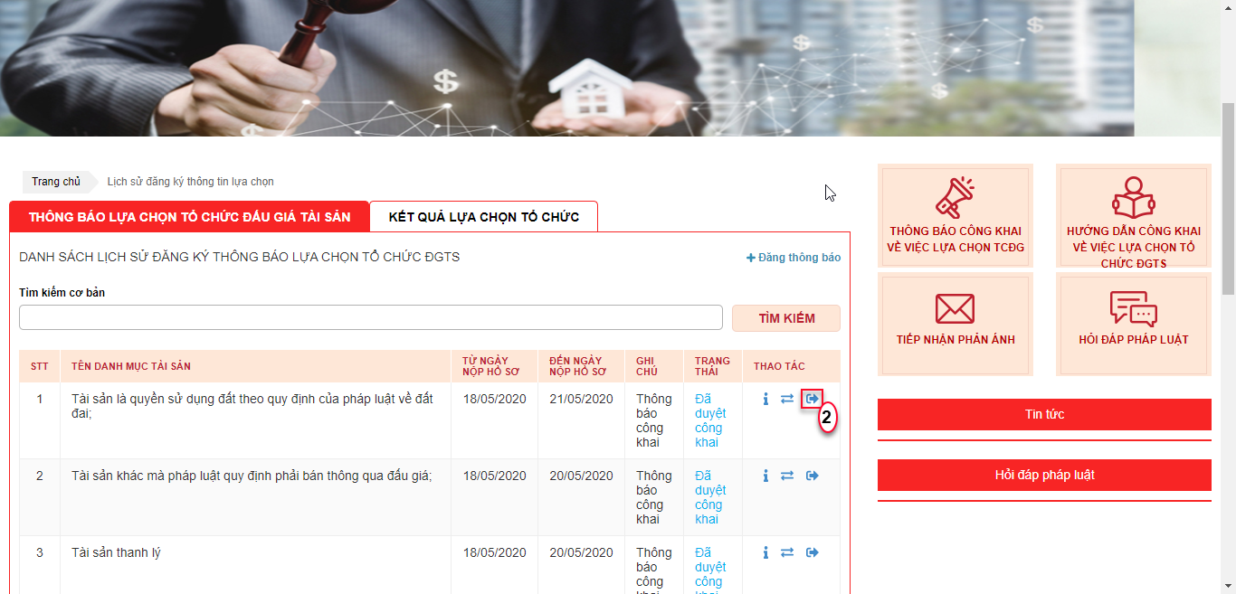
- Bước 3: Hệ thống hiển thị giao diện để Người có tài sản có thể cập nhật thông tin kết quả lựa chọn Tổ chức ĐGTS. Sau khi nhập hoàn tất, Người có tài sản nhấn Lưu để hoàn tất
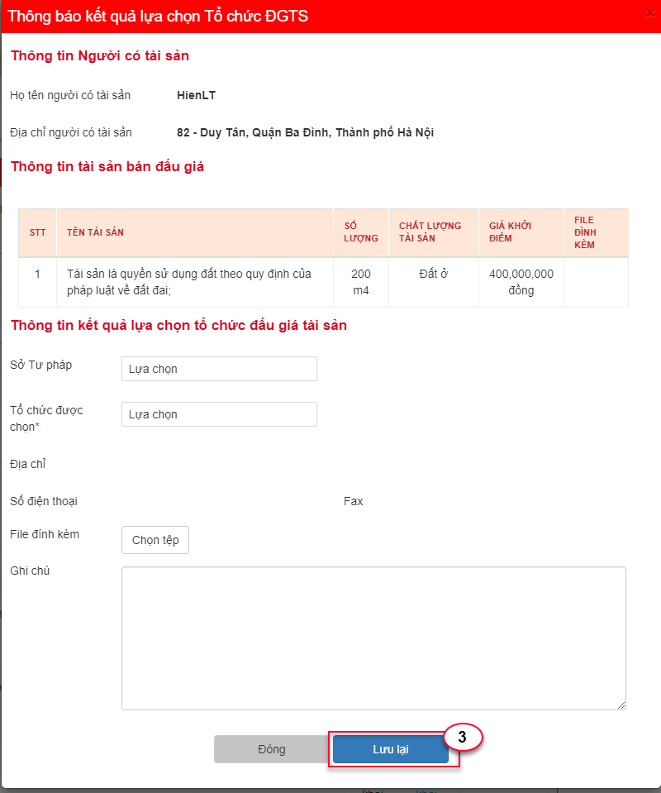
Sau khi Lưu thành công thông báo kết quả lựa chọn Tổ chức ĐGTS sẽ được cập nhật vào tab Kết quả lựa chọn Tổ chức/Lịch sử đăng thông báo
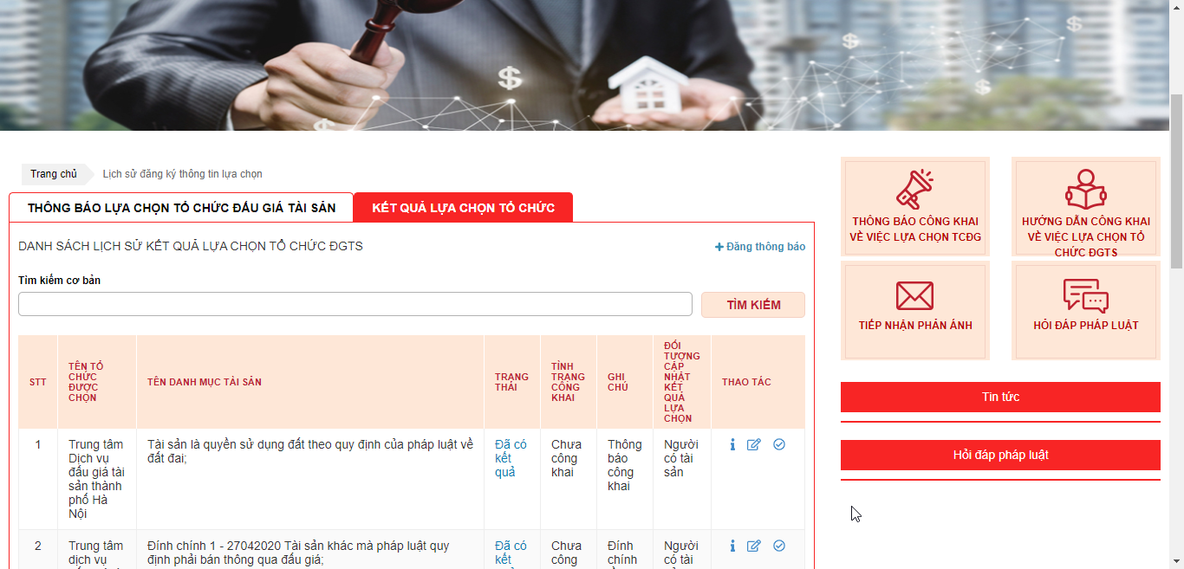

Xem danh sách thông báo kết quả lựa chọn Tổ chức ĐGTS như thế nào?
Mục đích: Xem tất cả các thông báo kết quả lựa chọn Tổ chức ĐGTS mà Người có tài sản (tài khoản đăng nhập hiện tại) đã cập nhật
Các bước thực hiện:
- Bước 1: Trên giao diện, Người có tài sản nhấn vào tên tài khoản đang đăng nhập và chọn Lịch sử đăng thông báo
Hệ thống hiển thị danh sách Lịch sử đăng thông báo, bao gồm 2 tab “THÔNG BÁO LỰA CHỌN TỔ CHỨC ĐẤU GIÁ TÀI SẢN” và “KẾT QUẢ LỰA CHỌN TỔ CHỨC”, Người có tài sản nhấn sang Tab “KẾT QUẢ LỰA CHỌN TỔ CHỨC” để xem danh sách kết quả lựa chọn đã cập nhật
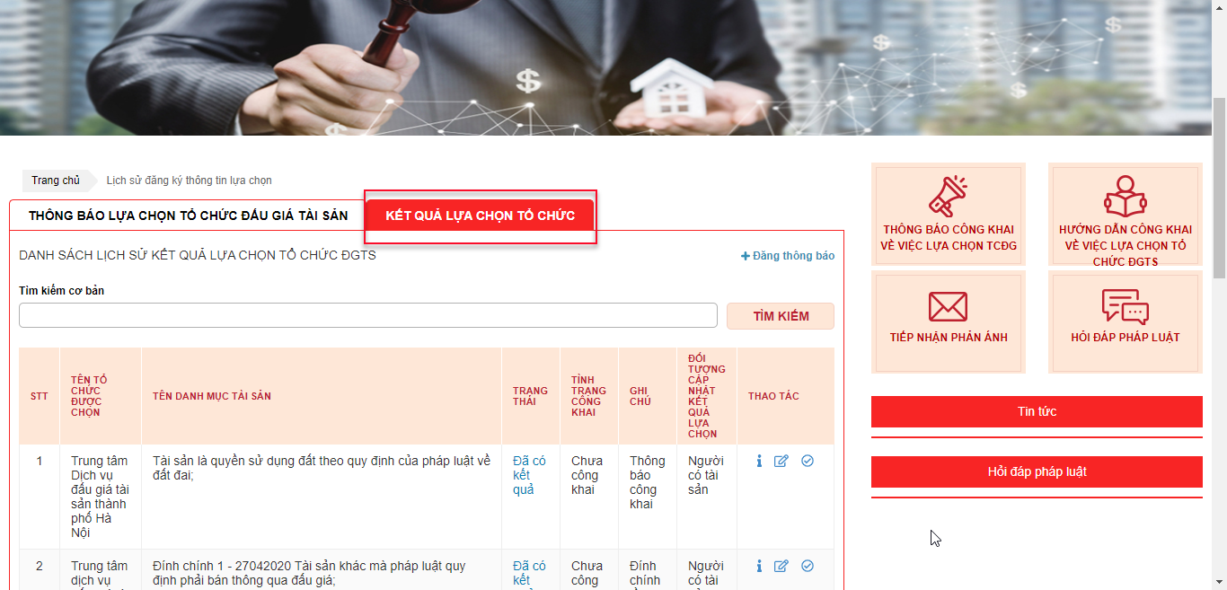

Xem chi tiết thông báo kết quả lựa chọn Tổ chức ĐGTS như thế nào?
Mục đích: Xem chi tiết thông báo kết quả lựa chọn TCĐG
Các bước thực hiện:
- Bước 1: Vào tab Kết quả lựa chọn Tổ chức/Lịch sử đăng thông báo
- Bước 2: Nhấn chọn nút Xem chi tiết của bản ghi muốn xem chi tiết
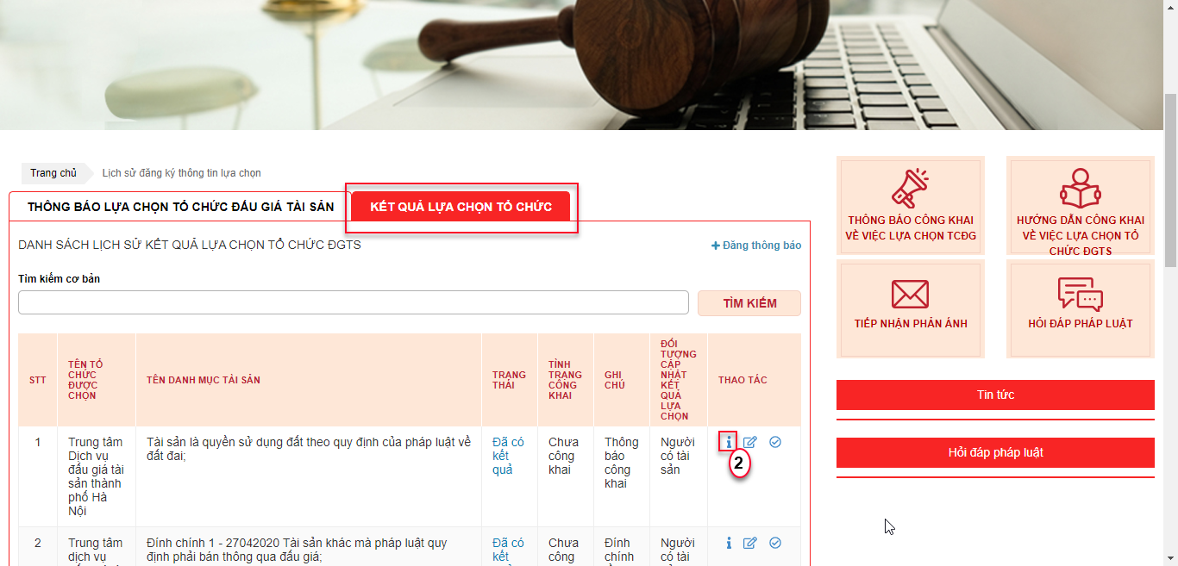
Hệ thống hiển thị thông tin chi tiết thông báo kết quả lựa chọn TCĐG

Sửa thông báo kết quả lựa chọn TCĐG chưa công khai (nếu có sai xót) như thế nào?
Mục đích: Người có tài sản có thể chỉnh sửa thông báo lựa chọn TCĐG khi chưa công khai
Các bước thực hiện:
- Bước 1: Vào tab Kết quả lựa chọn Tổ chức/Lịch sử đăng thông báo
- Bước 2: Nhấn chọn nút Chỉnh sửa của bản ghi muốn chỉnh sửa để tiến hành chỉnh sửa
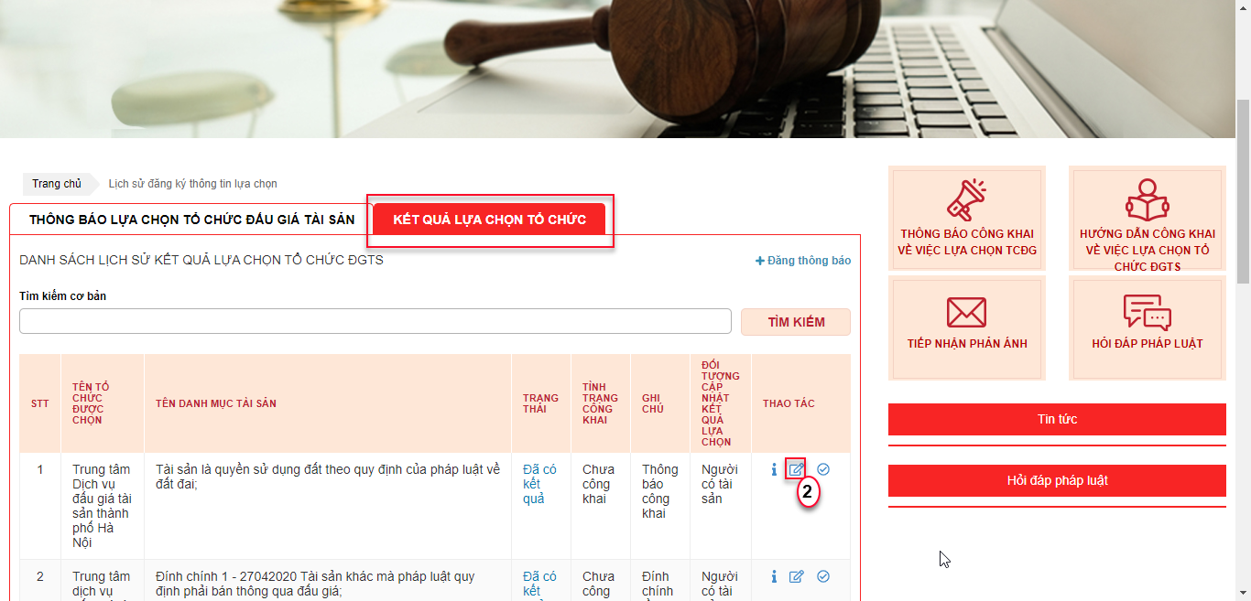
Hệ thống hiển thị giao diện chỉnh sửa, Người có tài sản tiến hành chỉnh sửa thông tin và nhấn Lưu để hoàn tất

Công khai kết quả lựa chọn Tổ chức ĐGTS như thế nào?
Mục đích: Người có tài sản có thể công khai kết quả lựa chọn Tổ chức ĐGTS trên Cổng thông tin
Các bước thực hiện:
- Bước 1: Vào tab Kết quả lựa chọn Tổ chức/Lịch sử đăng thông báo
- Bước 2: Nhấn chọn nút Công khai của bản ghi muốn công khai
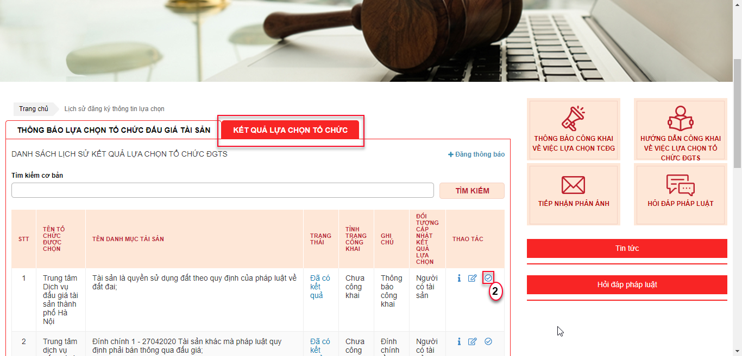
- Bước 3: Hệ thống hiển thị xác nhận để Người có tài sản tiến hành xác nhận về việc công khai thông báo lựa chọn. Nếu chắc chắn công khai, Người có tài sản nhấn “Công khai”
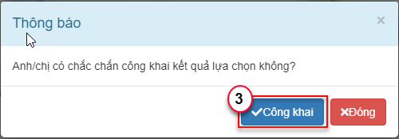

Đính chính kết quả lựa chọn Tổ chức ĐGTS đã công khai
Mục đích: Khi đã công khai thông báo trong trường hợp có sai sót. Người có tài sản tiến hành đính chính thông báo kết quả lựa chọn Tổ chức ĐGTS
Các bước thực hiện:
- Bước 1: Vào tab Kết quả lựa chọn Tổ chức/Lịch sử đăng thông báo
- Bước 2: Nhấn chọn biểu tượng của thông báo có sai sót đã công khai để tiến hành nhập thông báo đính chính
Bước 3: Hệ thống hiển thị giao diện với thông tin mà thông báo kết quả đã có để Người có tài sản có thể chỉnh sửa lại thông tin sai sót. Hoàn tất việc nhập thông tin, người có tài sản tiến hành nhấn nút Lưu
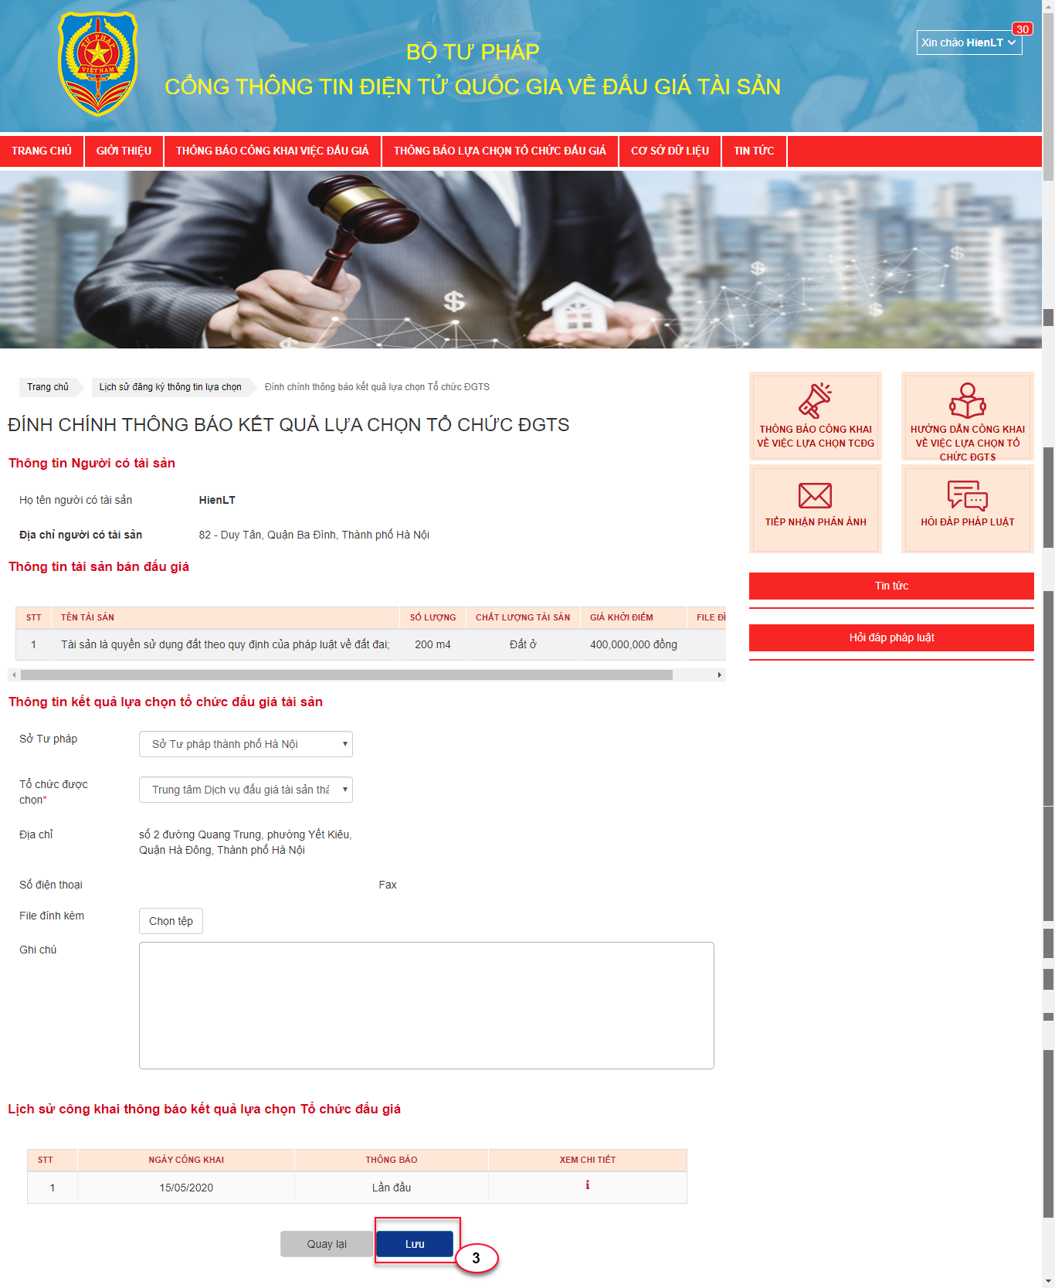

Người có tài sản xem thông báo mà hệ thống gửi đến tài khoản như thế nào?
Mục đích: Người có tài sản có thể xem thông báo mà hệ thống gửi đến khách hàng
Các bước thực hiện:
- Bước 1: Trên giao diện, Người có tài sản nhấn vào tên tài khoản đang đăng nhập và chọn Lịch sử đăng thông báo
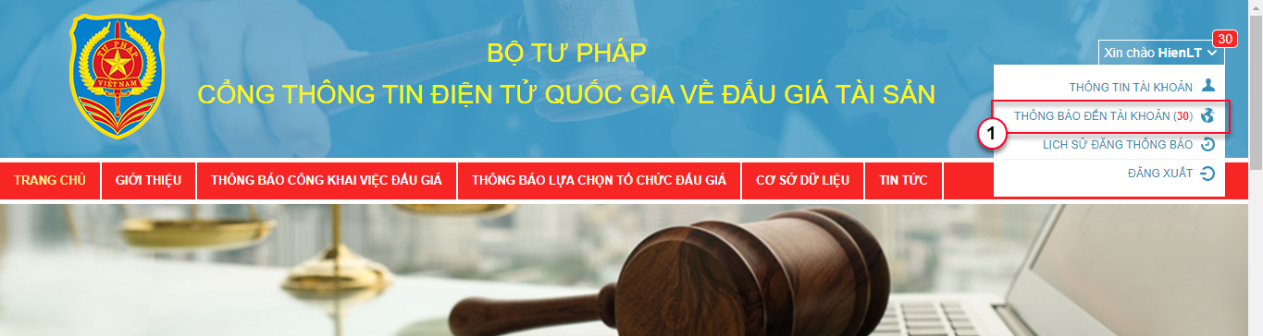
Chú ý: Số (n) là số thông báo Người có tài sản chưa đọc
Hệ thống hiển thị tất cả những thông báo mà hệ thống đã gửi đến tài khoản Người có tài sản về việc công khai/không công khai thông báo công khai về việc lựa chọn Tổ chức ĐGTS
